Реализация здоровьесберегающих технологий на уроках русского языка и литературы (Выступление на педагогическом совете)
Фомичева Наталья Анатольевна,
учитель русского языка и литературы
Школьное образование в наши дни предъявляет большие требования к здоровью учащихся. Поэтому сейчас, как никогда, актуальны здоровьесберегающие технологии в учебно-воспитательном процессе.
Прежде чем рассматривать эти технологии, необходимо уточнить, какие элементы учебного процесса могут оказывать отрицательные воздействия на здоровье детей.
Это, в первую очередь, большое количество предметов в расписании, по пять-семь предметов ежедневно; большой объем и сложность учебного материала, неадекватные методы обучения (традиционная жесткая схема урока - ежедневное повторение одних и тех же этапов в одном и том же порядке), стрессовые ситуации контроля, боязнь ошибки, боязнь отметок (их приоритет в классе).
Внимательный учитель всегда заметит внешние признаки усталости ученика:
- частую смену позы,
- потягивание,
- встряхивание руками,
- зевота,
- закрывание глаз,
- подпирание головы,
- остановившийся взгляд,
- ненужное перекладывание предметов,
- разговор с соседом,
- увеличение количества ошибок в ответах,
- не восприятие вопроса,
- задержка с ответом,
- частые поглядывания на часы в ожидании конца урока.
Сохранение здоровья ребенка начинается с организации всего учебно-воспитательного процесса, в частности - с расписания уроков.
Хорошо бы уменьшить количество предметов в один учебный день, то есть количество подготовок ученика к урокам за счет спаренных часов, которые позволяют учителю организовать «погружение» в предмет, а ученику избежать «стрессового калейдоскопа».
Мы знаем, что самые продуктивные уроки - со второго по четвертый. Но в расписании не может не быть 1-го, 6-го и даже 7 -го уроков.
С целью сохранения здоровья учащихся учитель должен видеть систему уроков класса в данный день, помнить и учитывать не только очередность своего урока, но, что очень важно, какой он по счету в учебном процессе класса.
Если в расписании ваш урок стоит за пределами продуктивных часов, то и планирование урока необходимо осуществлять с учетом этих обстоятельств.
Например, в понедельник, в каком-то классе последний урок - математика. Как же учителю добивается внимания и сосредоточенности учащихся на уроке, эффективности учебного процесса? Только благодаря использованию элементов технологии Шаталова, которая служит здоровьесбережению.
1. Работа в парах или мелких группах, «вертушка», то есть активное передвижение учащихся из одной группы или пары в другую.
2. Использование двух досок, когда учащиеся поневоле совершают повороты от одной доски к другой, достаточно двигаются, тем самым сохраняя интерес к уроку и активность участия в нем.
Экспериментально доказано, что биоритмологический оптимум работоспособности у школьников имеет свои пики и спады как в течение учебного дня, так и в разные дни учебной недели. Работоспособность зависит и от возрастных особенностей детей.
При организации урока выделяют три основных этапа с точки зрения здоровьесбережения, которые характеризуются своей продолжительностью, объемом нагрузки и характерными видами деятельности.
Эффективность усвоения знаний учащихся в течение урока такова:
  - 5-25-я минута — 80%;
  - 25-35-я минута — 60-40%;
  - 35—40-я минута — 10%.
Практически все исследователи сходятся во мнении, что урок, организованный на основе принципов здоровьесбережения, не должен приводить к тому, чтобы учащиеся заканчивали обучение с сильными и выраженными формами утомления.
Специальными исследованиями выявлено, что у учащихся, заканчивающих занятия с сильным и выраженным утомлением, диагностируется неспецифическое напряжение организма — десинхроноз, являющийся основой формирования психосоматических заболеваний. Следовательно, снижая утомление, поддерживая и восстанавливая работоспособность учащихся, контролируя ее изменение в ходе процесса обучения, мы будет способствовать здоровьесбережению.

Психолого-педагогические технологии здоровьесбережения
Снятие эмоционального напряжения
Использование игровых технологий, игровых обучающих программ, оригинальных заданий и задач, введение в урок исторических экскурсов и отступлений позволяют снять эмоциональное напряжение. Этот прием также позволяет решить одновременно несколько различных задач: обеспечить психологическую разгрузку учащихся, дать им сведения развивающего и воспитательного плана, показать практическую значимость изучаемой темы, побудить к активизации самостоятельной познавательной деятельности и т. п.
На начальном этапе это могут быть игровые задания для обобщения знаний. Для старших классов можно использовать задания фантастического или детективного содержания, также активизирующие творческий потенциал. Задания на обобщение материала могут быть представлены в виде рекламы того или иного закона, явления или теоремы. (использование музыки для мини-сочинений; словарная работа в игровой форме, когда дети поочередно выскакивают к доске и на скорость записывают слова; приемы соревнования)
Хороший эффект дает использование интерактивных обучающих программ, которые вызывают неизменный интерес у школьников, одновременно снимая у них элементы стресса и напряжения (показать диски с уроками по литературе и русскому языку).

Создание благоприятного психологического климата на уроке
Пожалуй, одним из важнейших аспектов является именно психологический комфорт школьников во время урока. С одной стороны, таким образом, решается задача предупреждения утомления учащихся, с другой — появляется дополнительный стимул для раскрытия творческих возможностей каждого ребенка.
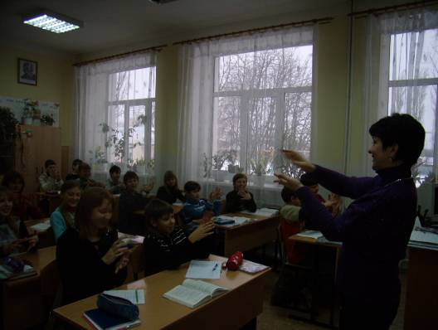
Доброжелательная обстановка на уроке, спокойная беседа, внимание к каждому высказыванию, позитивная реакция учителя на желание ученика выразить свою точку зрения, тактичное исправление допущенных ошибок, поощрение к самостоятельной мыслительной деятельности, уместный юмор или небольшое историческое отступление — вот далеко не весь арсенал, которым может располагать педагог, стремящийся к раскрытию способностей каждого ребенка.
Учащиеся входят в класс не со страхом получить плохую оценку или замечание, а с желанием продолжить беседу, продемонстрировать свои знания, получить новую информацию. В процессе такого урока не возникает эмоционального дискомфорта даже в том случае, когда ученик с чем-то не справился, что-то не смог выполнить. Более того, отсутствие страха и напряжения помогает каждому освободиться внутренне от нежелательных психологических барьеров, смелее высказываться, выражать свою точку зрения. К тому же каждый ученик уже более спокойно реагирует на полученную оценку, если он сам понимает ее обоснованность. Оценивая свои ошибки, ученик сразу же видит и пути их исправления. Неудача на уроке, воспринимаемая как временное явление, становится дополнительным стимулом для более продуктивной работы дома и в классе. Педагог поощряет стремление ученика к самоанализу, укрепляет его уверенность в собственных возможностях.
Следует заметить, что в обстановке психологического комфорта и эмоциональной приподнятости работоспособность класса заметно повышается, что в конечном итоге приводит и к более качественному усвоению знаний, и, как следствие, к более высоким результатам. По окончании урока ученики покидают класс с хорошим настроением, поскольку в течение этого времени отрицательные факторы практически отсутствовали. (Прием релаксации «После грозы». Закройте глаза. Вы – в лесу. Отгремела гроза. Прошел дождь, блестит мокрая листва на березах. На траве – серебряные капли. Как хорошо пахнет в лесу! Как легко дышится! Вот ландыши – вдохните их чудный запах. Вдыхайте медленно, ровно, глубоко.)
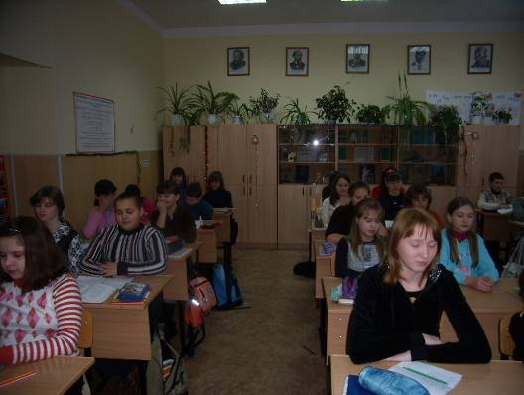

Охрана здоровья и пропаганда здорового образа жизни
Охрана здоровья ребенка предполагает не только создание необходимых гигиенических и психологических условий для организации учебной деятельности, но и профилактику различных заболеваний. Урок- главная составная часть учебного процесса. Для учащихся – это сложная работа, 45 минут сосредоточения, внимания и напряжения, где часто наблюдается физическая усталость. Для снятия напряжения проводятся динамические паузы: упражнения для глаз, кистей рук, дыхания ( зарядка для языка, дыхательные упр., поглаживание шеи, здравствуйте, «ребро, ладонь, кулак», рисование носом, «вверх, вниз, влево, вправо», «Буратино», часики, дыхательная медитация, речитатив, ветерок, гимнастика для глаз Аветисова, гигиенический массаж)
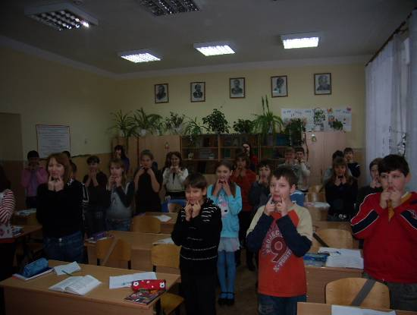
Как показывают исследования, наиболее опасным фактором для здоровья человека является его образ жизни. Следовательно, если научить человека со школьных лет ответственно относиться к своему здоровью, то в будущем у него больше шансов жить не болея. На сегодняшний день очень важно вводить вопросы здоровья в рамки учебных предметов. Это позволит не только углубить получаемые знания и осуществить межпредметные связи, но и показать ученику, как соотносится изучаемый материал с повседневной жизнью, приучить его постоянно заботиться о своем здоровье (презентация урока русского языка).

Комплексное использование личностно-ориентированных технологий
Среди здоровьесберегающих технологий можно особо выделить технологии личностно-ориентированного обучения, учитывающие особенности каждого ученика и направленные на возможно более полное раскрытие его потенциала. Сюда можно отнести технологии проектной деятельности, дифференцированного обучения, обучения в сотрудничестве, разнообразные игровые технологии. На этих уроках ребенок вовлечен в активно сменяемую деятельность, то он художник, то зритель, то технический исполнитель. Это приводит к постоянной смене деятельности и, как итог, повышению работоспособности учащихся (урок с работой в группах).
Здоровьесбережение, безусловно, зависит от объема и уровня сложности домашнего задания. Вреден для здоровья достаточно распространенный прием наказания домашним заданием повышенного объема или сложности. Чаще всего, если ребенок не справился с домашним заданием два-три раза, он теряет интерес к этому процессу. Поэтому к дозировке домашнего задания и мере сложности нужно относиться со всей ответственностью: соизмерять объем и сложность с возможностями ученика. Приобщать к выполнению домашних заданий своих учеников: давать задания по трем уровням, то есть ребенок пусть сам выбирает себе объем и задание по силам.
При этом перед учителем встают новые задачи: создание атмосферы заинтересованности каждого ученика в работе класса; стимулирование учащихся к высказываниям и использованию различных способов выполнения заданий без боязни ошибиться; создание педагогических ситуаций общения на уроке, позволяющих каждому ученику проявлять инициативу, самостоятельность, избирательность в способах работы; создание обстановки для естественного самовыражения ученика.
В заключение хотелось бы сказать, что учитель не должен забывать и о себе, о своем здоровье. Иначе может возникнуть ситуация, когда и некого и некому будет учить.
Используемые источники:

- http://sz289.files.wordpress.com/2010/01/dom.gif
- http://static2.aif.ru/pictures/201009/golova-kudr.jpg
- http://static2.aif.ru/pictures/201009/DETI-OCHKI002-HRI.jpg
- http://rb7.ru/files/story_img/deti_08-27-1b.jpg
- http://www.effecton.ru/media/icons/state-physical.png
- letopisi.ru/
- www.aif.ru/health/article/37672
- www.gimnazia3.by.ru/zdor.doc
- festival.1september.ru/articles/418622/
- pedsovet.org/forum/topic1033.html
- www.ruscenter.ru/236.html

Приложение
Зарядка для языка
Скороговорки
- Всех скороговорок не перескороговоришь, не перевыскороговоришь.
- Два щенка щека к щеке щиплют щетку в уголке.
- Дробью по перепелам да по тетеревам.
- Жутко жуку жить на суку.
- Карл клал лук на ларь. Клара украла лук с ларя.
- Колпак на колпаке, под колпаком колпак.
- Краб крабу сделал грабли.
- Мы ели, ели ершей у ели, их еле-еле у ели доели.
Дыхательные упражнения
Кто и как?
И.п. – основная стойка
Как пыхтит тесто? «Пых-пых-пых…»
Как паровоз выпускает пар? «Из-из-из…»
Как шипит гусь? «Ш-ш-ш…»
Как мы смеемся? «Ха-ха-ха…»
Как воздух выходит из шарика? «С-с-с…»
Дыхательная медитация
Сядьте прямо. Закройте глаза. Представьте, что вы вдыхаете аромат цветка…Нежный аромат цветка… Старайтесь вдыхать его не только носом, но и всем телом. Вдох. Выдох. Тело превращается в губку: на вдохе оно впитывает через поры кожи воздух, а на выдохе просачивается наружу. Вдох. Выдох.

Снимаем утомление
Поглаживание шеи
И.п. – стоя. Правую руку положить на шею ниже затылка и выполнить 8-10 растираний. Поменять руки и выполнить то же самое левой рукой.
Здравствуйте!
Дети поочередно касаются подушечками пальцев каждой руки большого пальца этой же руки. Подушечками пальцев одной руки дети поочередно касаются подушечек пальцев другой руки.
Ребро, ладонь, кулак
Дети работают обеими руками одновременно. Поочередно на парту кладутся ребро ладони, открытая ладонь и кулак.
Рисование носом.
Детям нужно посмотреть на табличку и запомнить слово или букву. Затем закрыть глаза. Представить себе, что нос стал таким длинным, что достает до таблички. Нужно написать своим носом выбранный элемент. Открыть глаза, посмотреть на табличку. (Учитель может конкретизировать задание в соответствии с темой урока)
Вверх – вниз, влево – вправо.
Двигать глазами вверх-вниз, влево-вправо. Зажмурившись, снять напряжение, считать до десяти.
Буратино.
Предложить детям закрыть глаза и посмотреть на кончик своего носа. Учитель медленно начинает считать от 1 до 8. Дети должны представить, что их носик начинает расти, они продолжают с закрытыми глазами следить за кончиком носа. Затем, не открывая глаз, с обратным счетом от 8 до 1 ребята следят за уменьшение носика.
Часики
Развести пальчики и начать вращать. Левый пальчик – по часовой стрелке, а правый – против часовой стрелки. Следить глазами за своими пальчиками. Потом вращение в обратную сторону. Поочередно проследить за движением указательного пальца левой руки, а затем – правой.
Речитатив.
Нужно глубоко вдохнуть и произнести скороговорку на одном дыхании. Когда воздух закончится, ребенок должен запомнить, сколько Егорок он назвал: «На пригорке возле горки жили тридцать три Егорки: раз Егорка, два Егорка, три Егорка…».
Учитель может использовать любую другую скороговорку в соответствии с темой урока.
Ветерок
Поднять голову вверх - вдох. Опустить голову на грудь – выдох (подул тихий ветерок).
Поднять голову вверх – вдох. Опустить и сдуть «ворсинку» (подул нежный ветерок).
Поднять голову вверх – вдох. Опустить и задуть свечи ( подул сильный ветерок)
Гигиенический массаж
Подушечками указательных пальцев обеих рук проводим под глазами, слегка надавливая, от переносицы до ушей. Повторяем 5 раз. Тыльными сторонами правой и левой ладоней проведем 7 раз от подбородка в стороны. Откройте рот, сильно натяните на зубы одновременно верхнюю и нижнюю губу. А затем слегка их прикусите. Повторяем 5 раз.

